PORTARIA Nº 3.200, DE 18 DE DEZEMBRO DE 2009
Estabelece recursos destinados à ações de saúde de Atenção Primária, de Média e Alta Complexidade a serem disponibilizados aos Estados, Distrito Federal, e Municípios.
O MINISTRO DE ESTADO DA SAÚDE, no uso de suas atribuições, e
Considerando a Medida Provisória nº 469, de 5 de outubro de 2009, que abre crédito extraordinário, em favor do Ministério da Saúde, para prevenção, preparação e enfrentamento para a pandemia de Influenza, e
Considerando a necessidade de ampliação da oferta de serviços em razão do surto de Influenza A (H1N1), resolve:
Art. 1º Estabelecer na forma descrita nos Anexos I e II desta Portaria, recursos no montante de R$ 255.000.000,00 (duzentos e cinqüenta e cinco milhões de reais) destinados à ações de saúde de Atenção Primária, de Média e Alta Complexidade a serem disponibilizados aos Estados, Distrito Federal, e Municípios.
Parágrafo único. Os recursos de que trata o caput deste Artigo deverão ser aplicados, exclusivamente, em ações de saúde relacionadas ao enfrentamento da Influenza A (H1N1).
Art. 2º Determinar que os recursos destinados às ações de saúde de Média e Alta Complexidade - MAC serão transferidos após apuração, no Banco de Dados Nacional, da produção registrada pelos gestores do Sistema Único de Saúde.
Art. 3º Determinar que os recursos destinados às ações de Atenção Primária serão transferidos aos Municípios, na forma descrita no Anexo II, para aplicação em ações de enfrentamento da Influenza A quando verificada a necessidade de ampliação transitória da capacidade instalada de recursos humanos e de insumos essenciais para assistência local.
Art. 4º Determinar que o Fundo Nacional de Saúde adote as medidas necessárias para a transferência dos recursos aos Fundos Estaduais e Municipais de Saúde.
Art. 5º Determinar que os recursos orçamentários objeto desta Portaria corram por conta do orçamento do Ministério da Saúde, devendo onerar os seguintes Programas de Trabalho:
10.301.1214.20BA.0111 - Prevenção, Preparação e Enfrentamento para a Pandemia de Influenza - Nacional (Crédito Extraordinário).
10.302.1220.20BA.0111 - Prevenção, Preparação e Enfrentamento para a Pandemia de Influenza - Nacional (Crédito Extraordinário).
Art. 6º Esta Portaria entra em vigor na data de sua publicação.

JOSÉ GOMES TEMPORÃO
ANEXO I
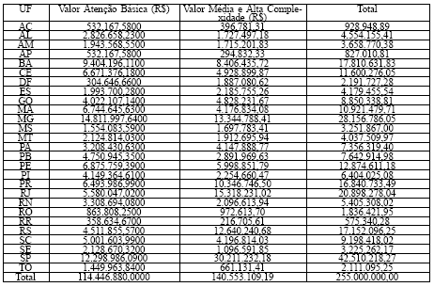
ANEXO II
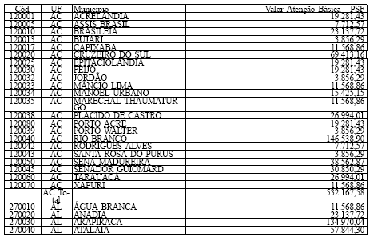
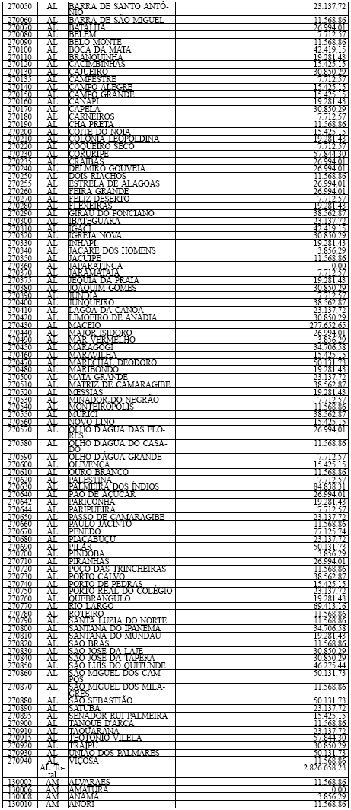
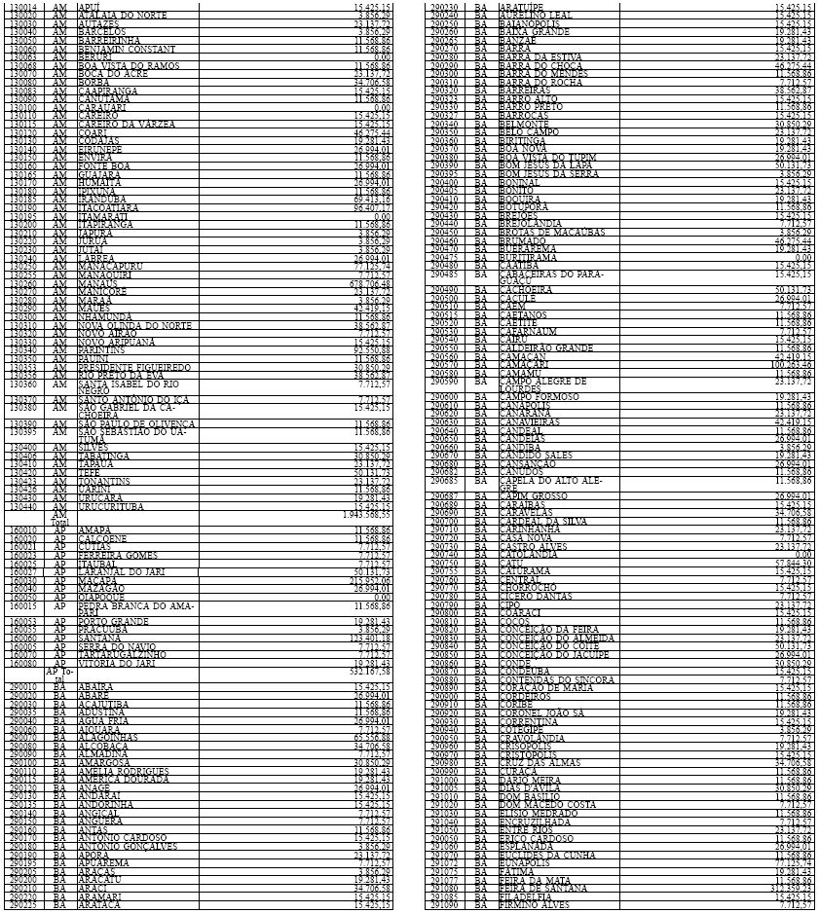
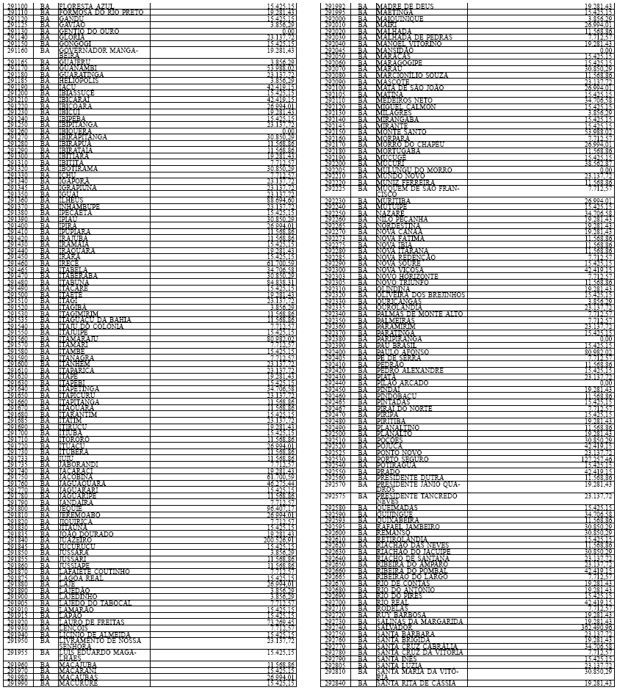
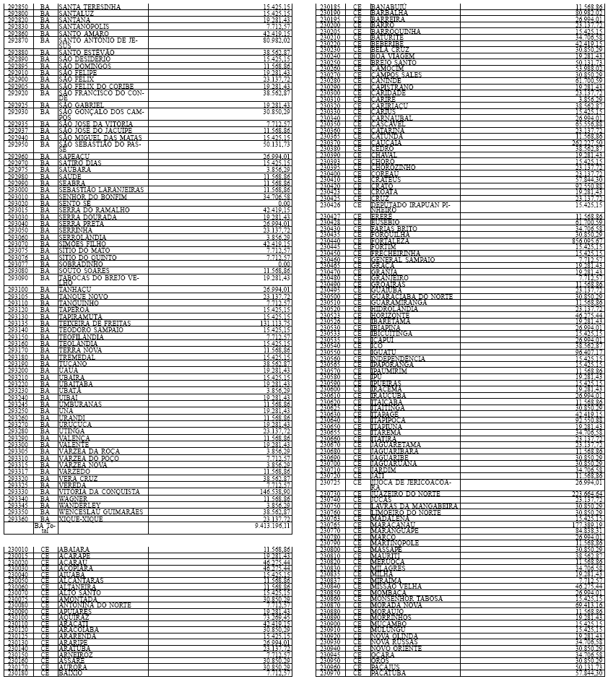
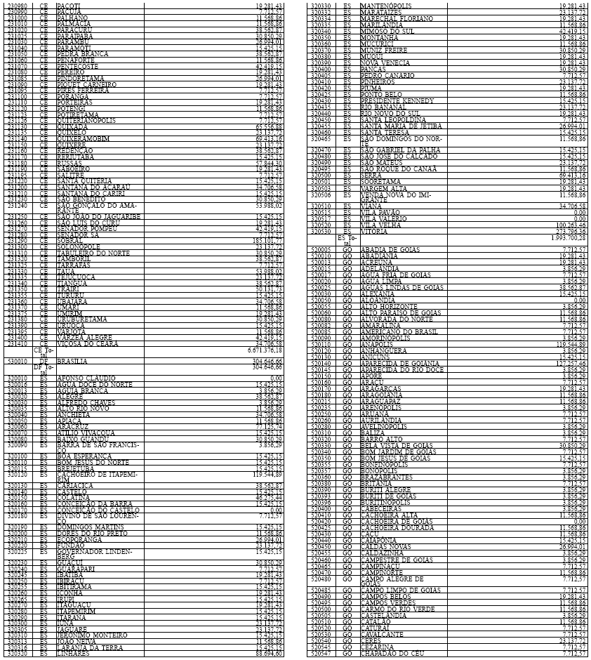
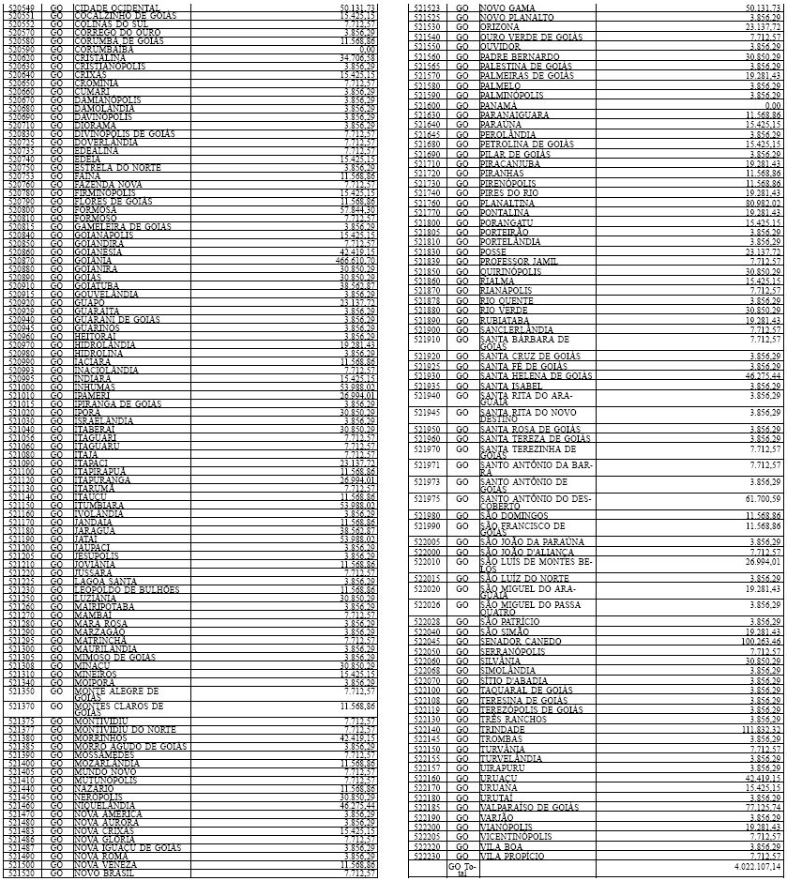
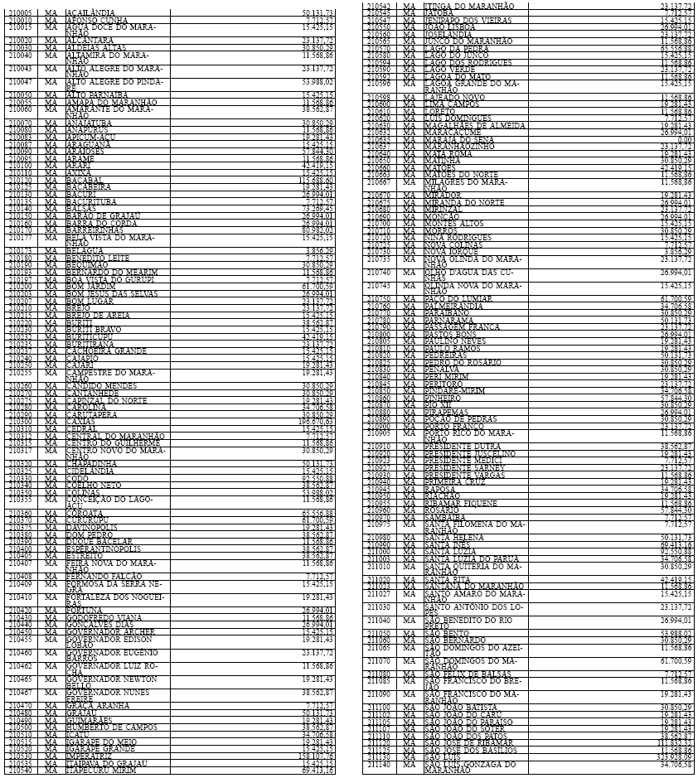
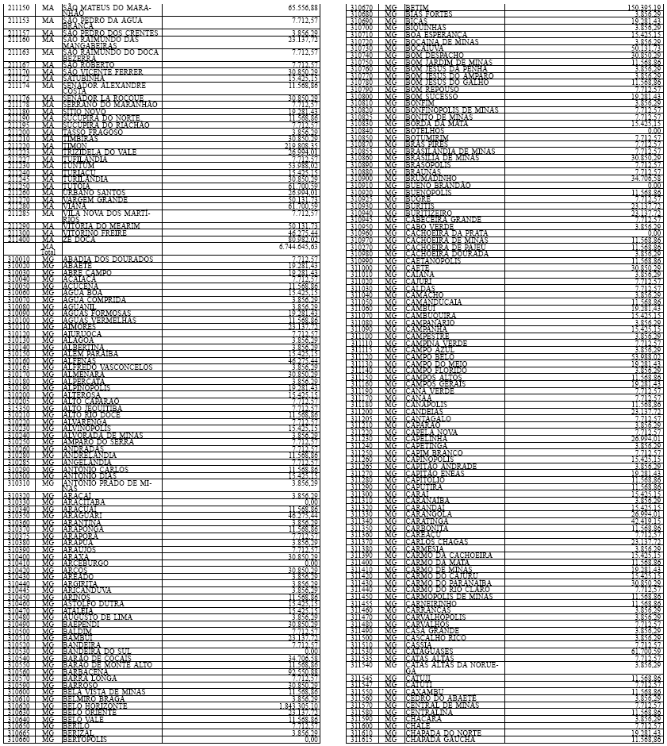
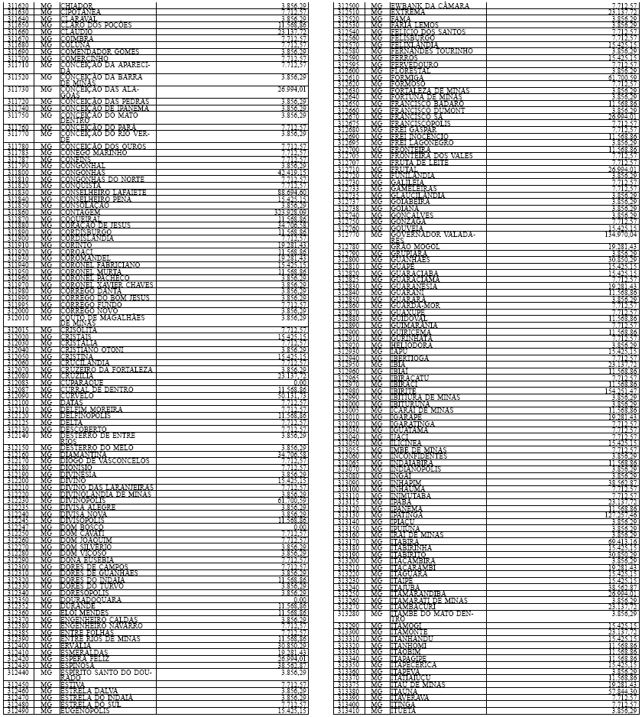
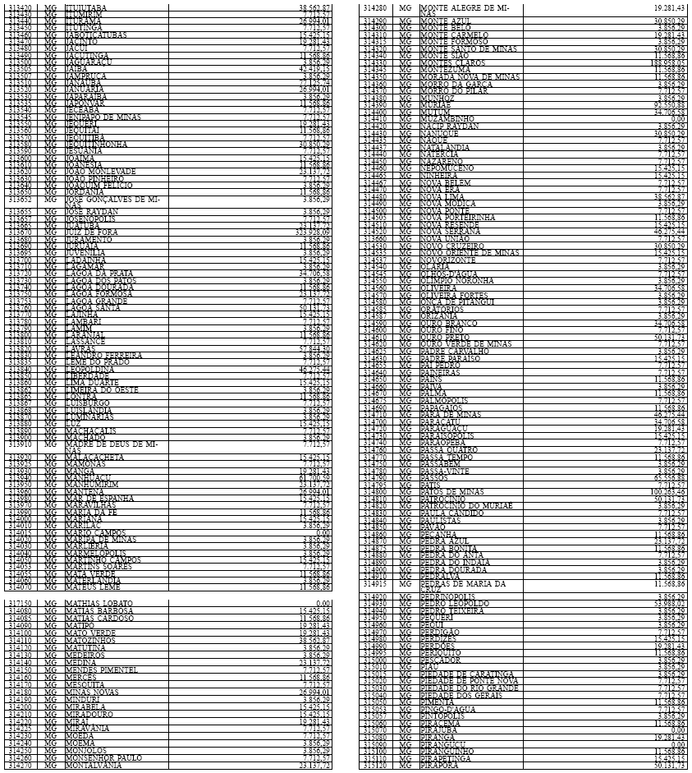
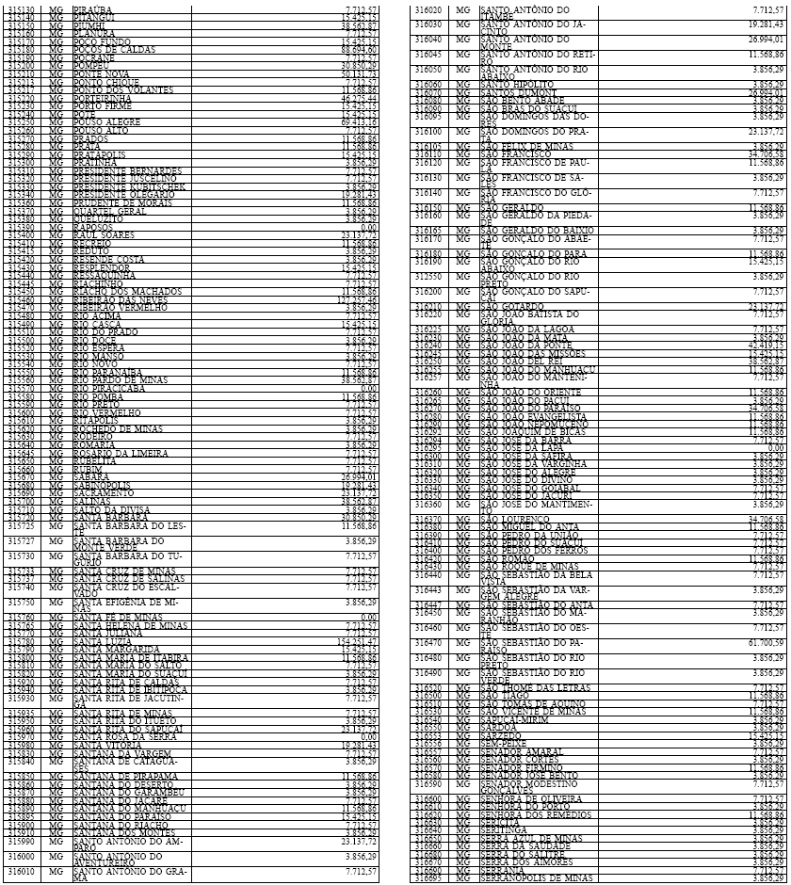
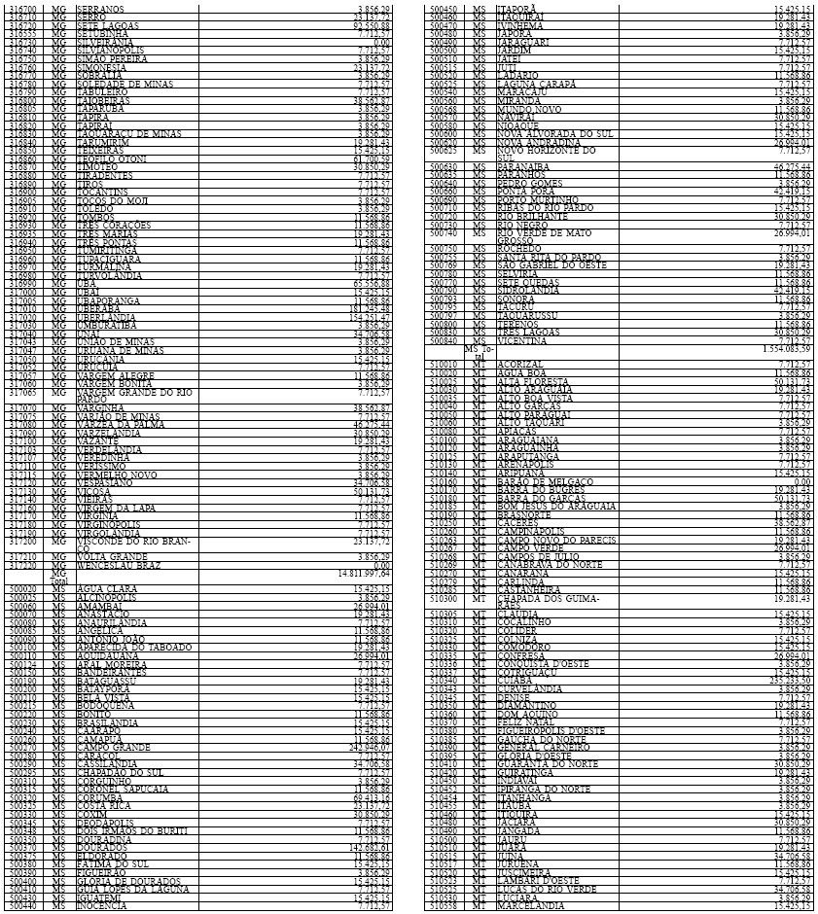
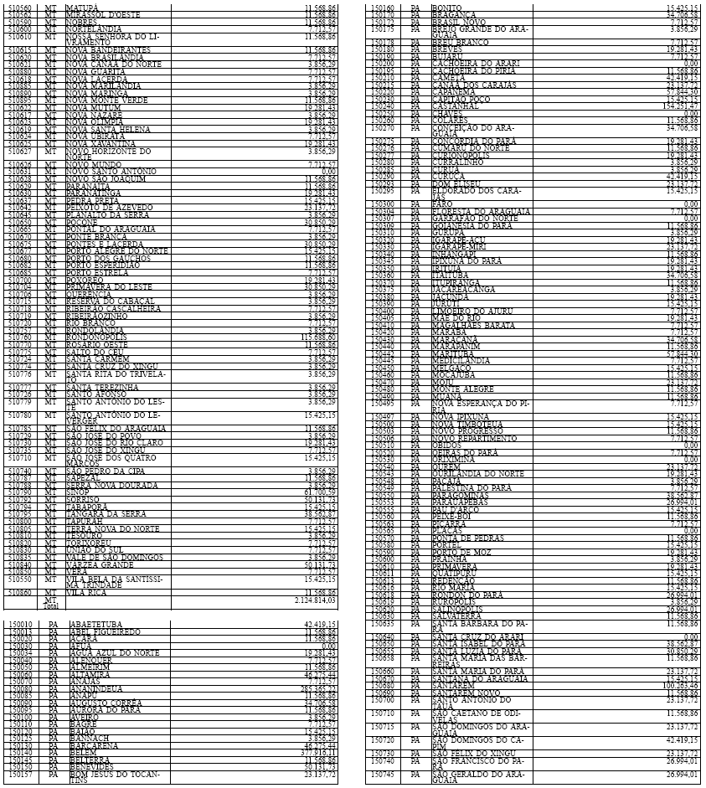
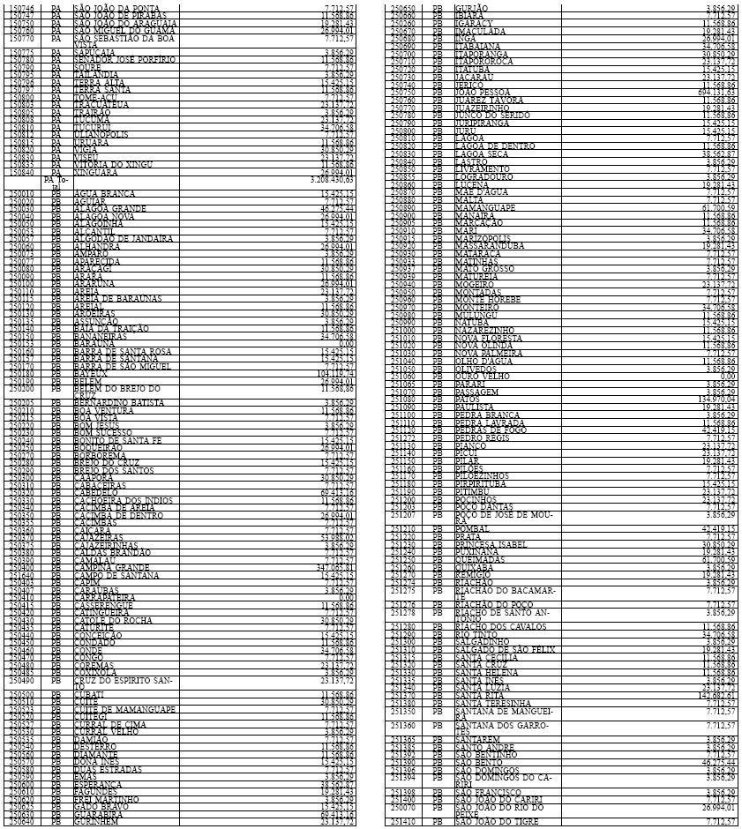
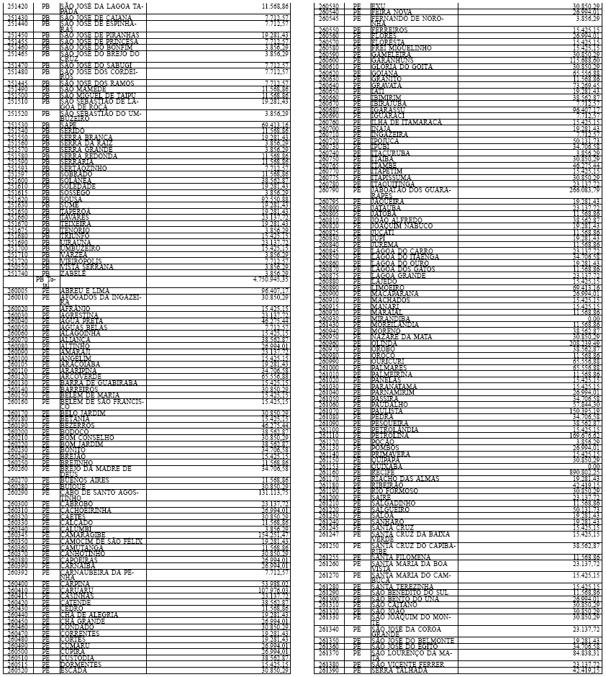
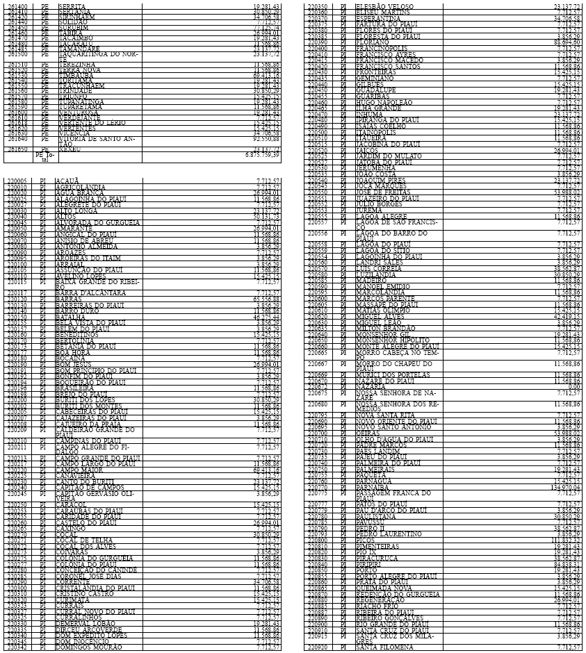
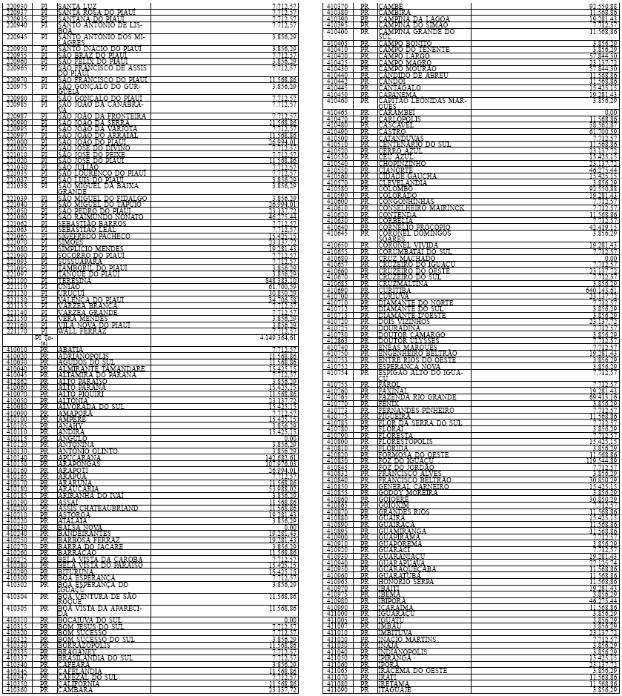
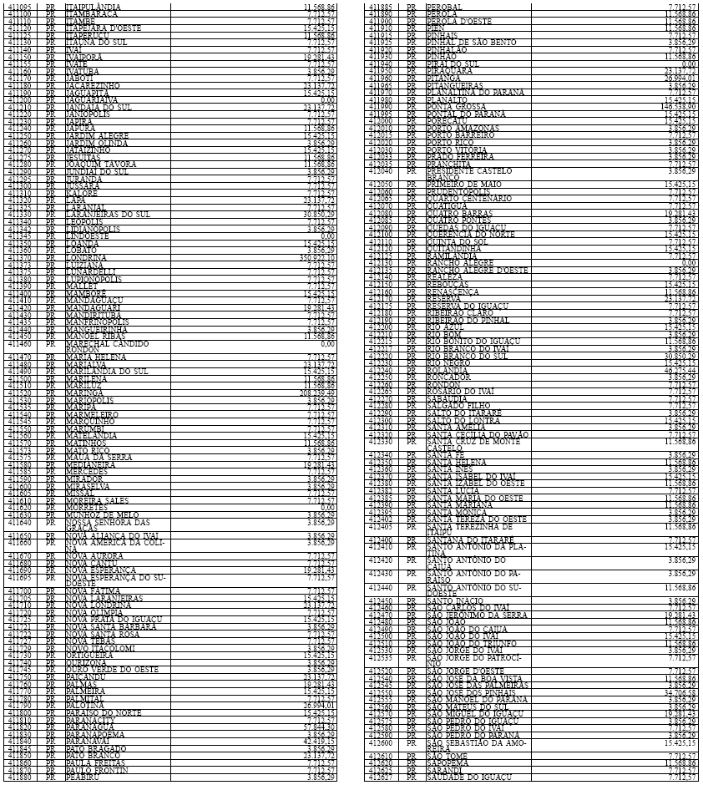
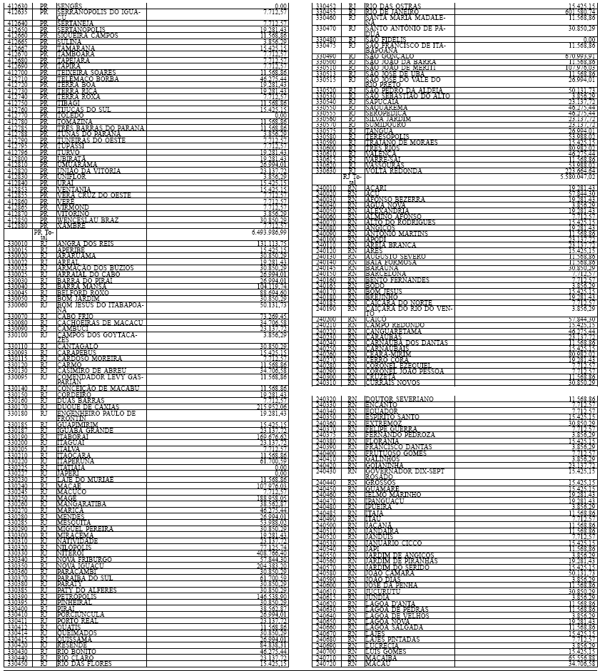
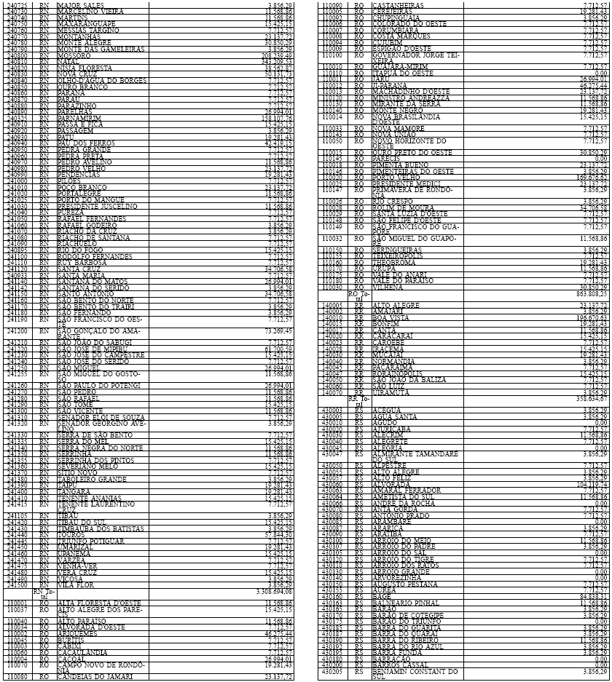
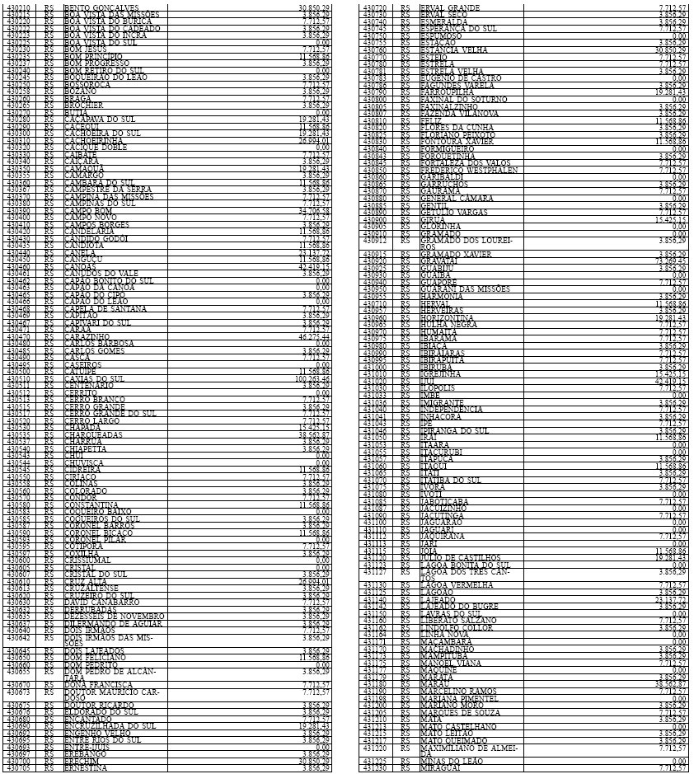
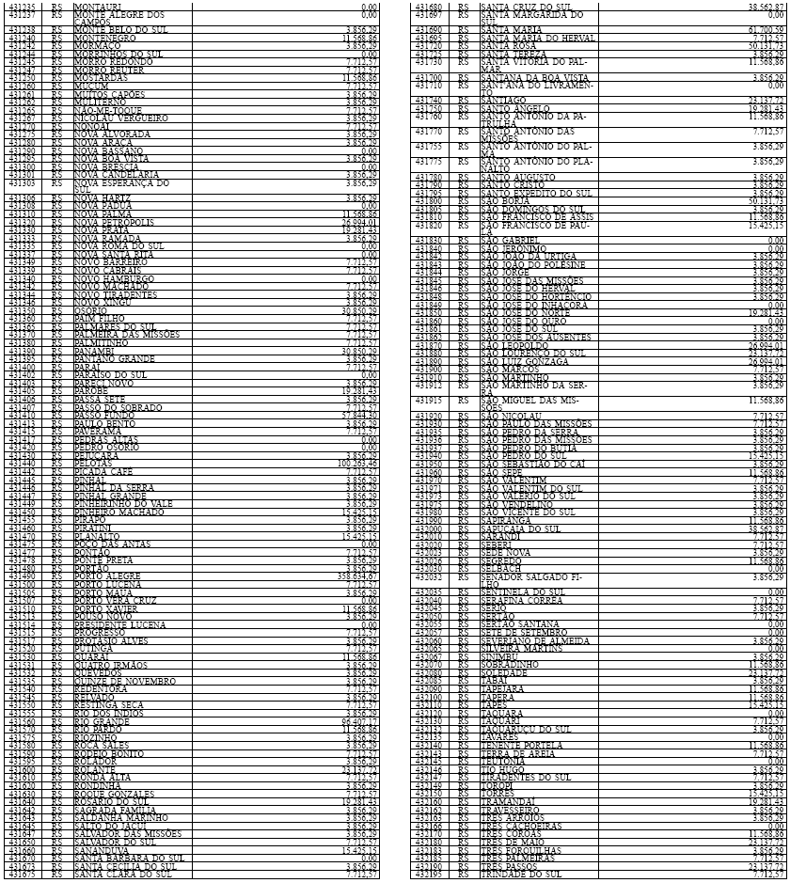
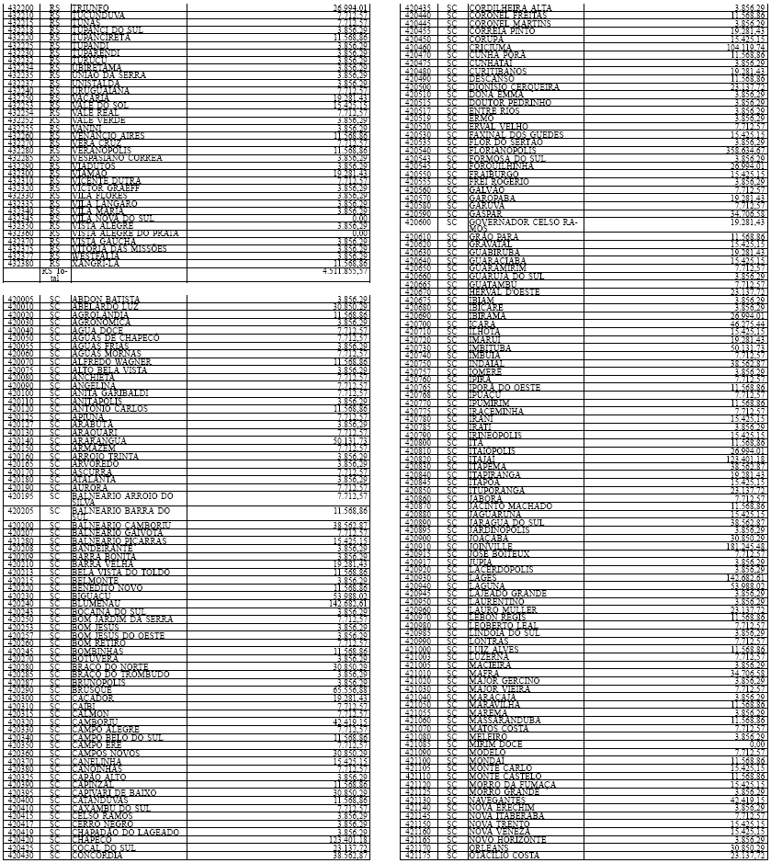
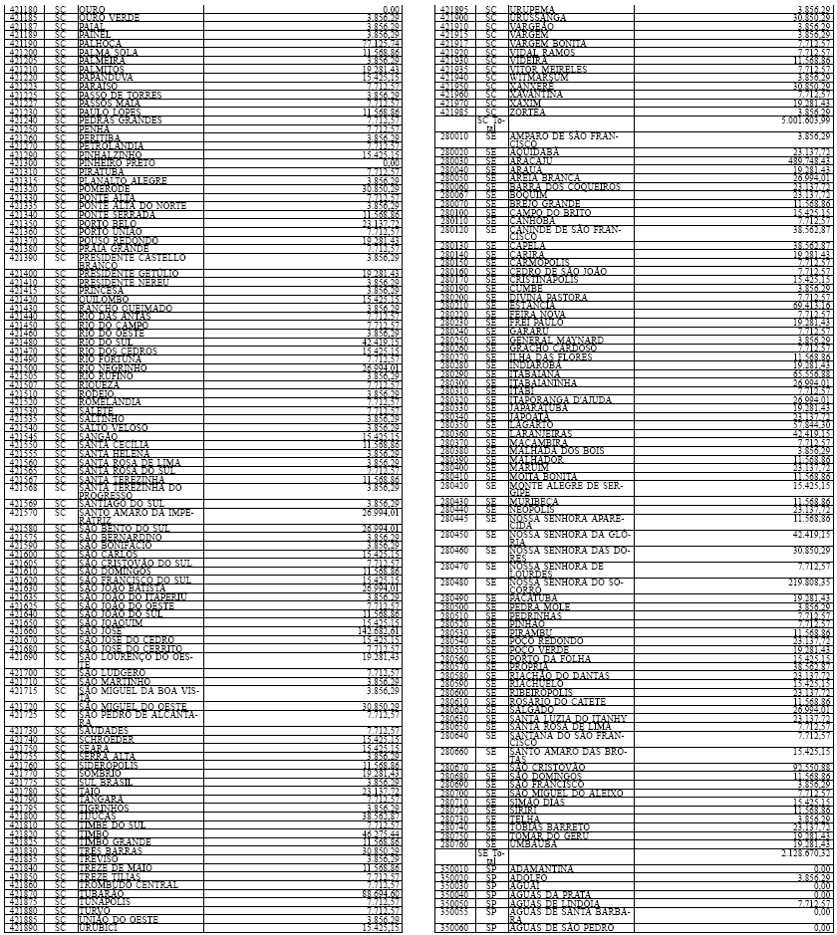
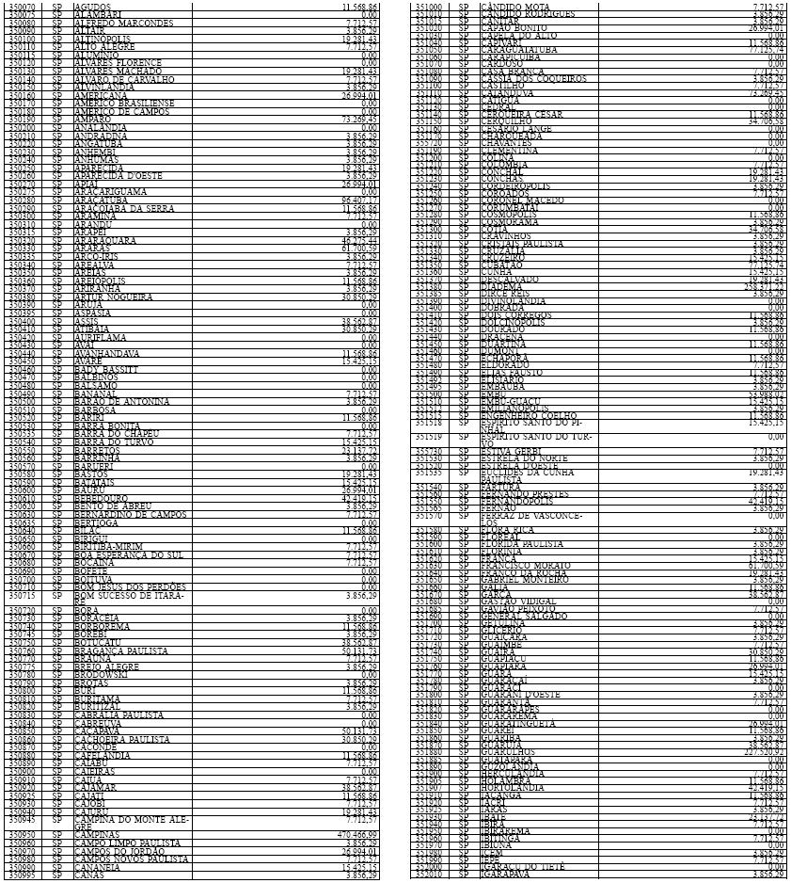
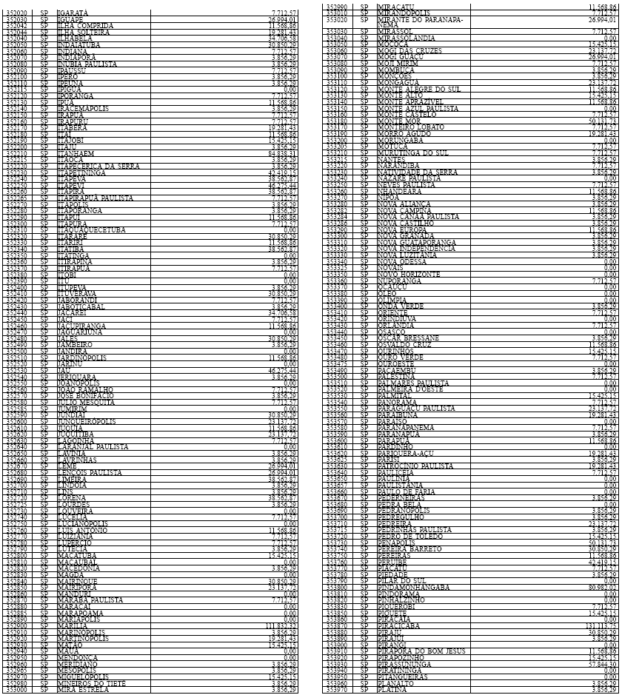
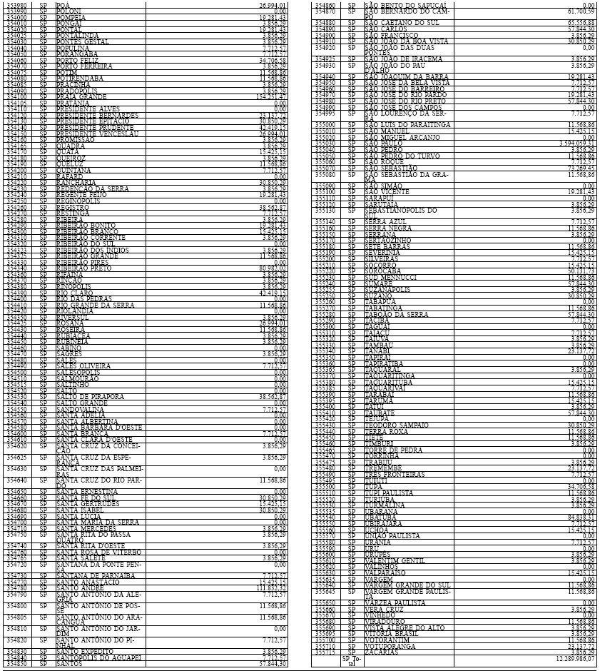
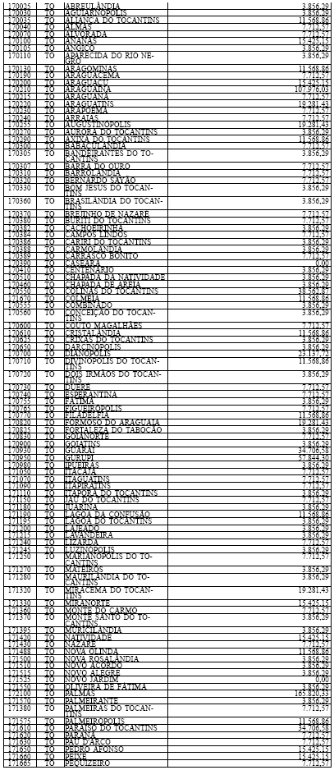
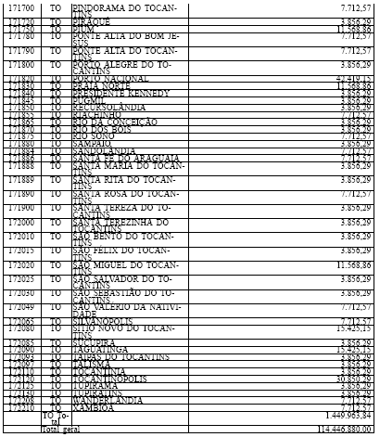
ANEXO III
